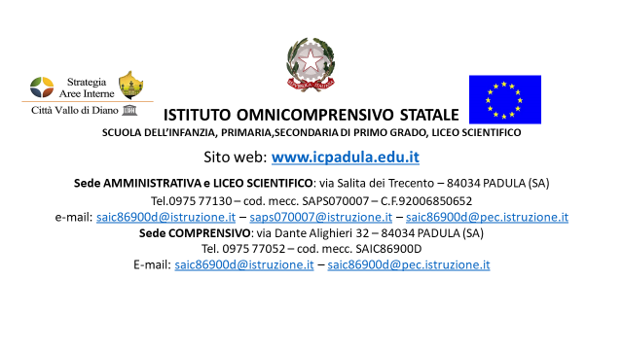

LICEO SCIENTIFICO STATALE
“CARLO PISACANE”
Padula
PROGRAMMA SVOLTO
Materia
Docente
Classe SEZ.

Anno scolastico 2020 – 2021

Gli argomenti effettivamente svolti sono stati i seguenti.

Padula
Il Docente
Prof.

